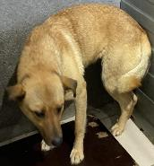 | 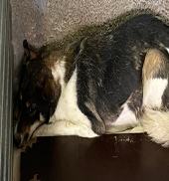 | 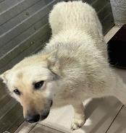 | 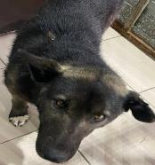
№ 155  Отловлено: 15.03.2023  СОНТ Речник  Вид: собака.  Порода/пол: беспородная, сука.  Окрас: рыжий.  Возраст: 2,5 года.  Вес: 31 кг.  Рост: 54 см. в холке.  Приметы:  Особенности поведения: Спокойный.  ИН:  Вакцинация:  Кастрация:  Вет. паспорт: нет. | № 156  Отловлено: 15.03.2023  п. ЛПХ, 47/1  Вид: собака.  Порода/пол: беспородная, сука.  Окрас: темно – серый с белым.  Возраст: 1,5 года.  Вес: 29 кг.  Рост: 48 см. в холке.  Приметы:  Особенности поведения: Спокойный.  ИН:  Вакцинация:  Кастрация:  Вет. паспорт: нет. | № 157  Отловлено: 15.03.2023  п. ЛПХ – 2, 64  Вид: собака.  Порода/пол: беспородный, кобель.  Окрас: белый.  Возраст: 1,5 года.  Вес: 32 кг.  Рост: 53 см. в холке Приметы:  Особенности поведения: Спокойный.  ИН:  Вакцинация:  Кастрация:  Вет. паспорт: нет. | № 158  Отловлено: 15.03.2023  ул. Заводская, 15/12  Вид: собака.  Порода/пол: беспородный, кобель.  Окрас: черно - серый.  Возраст: 2 года.  Вес: 35 кг.  Рост: 54 см. в холке.  Приметы:  Особенности поведения: Спокойный.  ИН:  Вакцинация:  Кастрация:  Вет. паспорт: нет.
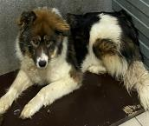 | 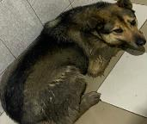 | 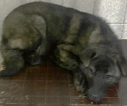 | 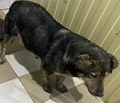
№ 159  Отловлено: 15.03.2023  ул. Заводская, 9  Вид: собака.  Порода/пол: беспородная, сука.  Окрас: черно – белый с рыжим  Возраст: 3 года.  Вес: 37 кг.  Рост: 56 см. в холке Приметы:  Особенности поведения: Спокойный.  ИН:  Вакцинация:  Кастрация:  Вет. паспорт: нет. | № 160  Отловлено: 15.03.2023  ул. Индустриальная, 107 стр. 3  Вид: собака.  Порода/пол: беспородный, кобель.  Окрас: черно - рыжий.  Возраст: 4 года.  Вес: 35 кг.  Рост: 54 см. в холке Приметы:  Особенности поведения: Спокойный.  ИН:  Вакцинация:  Кастрация: ранее  Вет. паспорт: нет. | № 161  Отловлено: 15.03.2023  ул. 3 ПС, 10Б стр. 2  Вид: собака.  Порода/пол: беспородный, кобель.  Окрас: черно - серый.  Возраст: 1 год.  Вес: 23 кг.  Рост: 46 см. в холке.  Приметы:  Особенности поведения: Спокойный.  ИН:  Вакцинация:  Кастрация: ранее  Вет. паспорт: нет. | № 162  Отловлено: 15.03.2023  ул. 3 ПС, 10Б стр. 2  Вид: собака.  Порода/пол: беспородная, сука.  Окрас: черно - серый.  Возраст: 2 года.  Вес: 34 кг.  Рост: 53 см. в холке Приметы:  Особенности поведения: Спокойный.  ИН:  Вакцинация:  Кастрация: ранее  Вет. паспорт: нет.

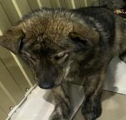 | 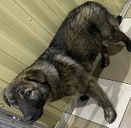
№ 163  Отловлено: 15.03.2023  ул. 3 ПС, 10Б стр. 2  Вид: собака.  Порода/пол: беспородный, кобель.  Окрас: черно - серый.  Возраст: 1 год.  Вес: 22 кг.  Рост: 45 см. в холке Приметы:  Особенности поведения: Спокойный.  ИН:  Вакцинация:  Кастрация: ранее  Вет. паспорт: нет. | № 164  Отловлено: 15.03.2023  ул. 3 ПС, 10Б стр. 2  Вид: собака.  Порода/пол: беспородная, сука.  Окрас: черно - серый.  Возраст: 1 год.  Вес: 22 кг.  Рост: 45 см. в холке Приметы:  Особенности поведения: Спокойный.  ИН:  Вакцинация:  Кастрация: ранее  Вет. паспорт: нет.

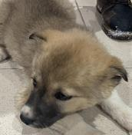 | 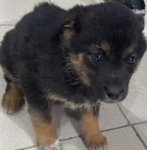 | 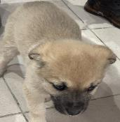 | 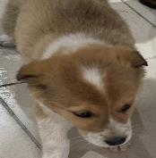
№ 155/1  Отловлено: 15.03.2023  СОНТ Речник  Вид: щенок.  Порода/пол: беспородная, сука.  Окрас: серо - рыжий.  Возраст: 2 месяца.  Вес: 3 кг.  Рост: 12 см. в холке.  Приметы:  Особенности поведения: Спокойный.  ИН:  Вакцинация:  Кастрация:  Вет. паспорт: нет. | № 155/2  Отловлено: 15.03.2023  СОНТ Речник  Вид: щенок.  Порода/пол: беспородная, сука.  Окрас: черный с рыжим.  Возраст: 2 месяца.  Вес: 3 кг.  Рост: 12 см. в холке.  Приметы:  Особенности поведения: Спокойный.  ИН:  Вакцинация:  Кастрация:  Вет. паспорт: нет. | № 155/3  Отловлено: 15.03.2023  СОНТ Речник  Вид: щенок.  Порода/пол: беспородная, сука.  Окрас: светло - рыжий.  Возраст: 2 месяца.  Вес: 3 кг.  Рост: 12 см. в холке.  Приметы:  Особенности поведения: Спокойный.  ИН:  Вакцинация:  Кастрация:  Вет. паспорт: нет. | № 155/4  Отловлено: 15.03.2023  СОНТ Речник  Вид: щенок.  Порода/пол: беспородная, сука.  Окрас: рыжий с белым.  Возраст: 2 месяца.  Вес: 3 кг.  Рост: 12 см. в холке.  Приметы:  Особенности поведения: Спокойный.  ИН:  Вакцинация:  Кастрация:  Вет. паспорт: нет.
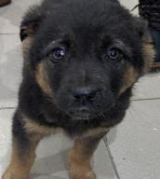 | 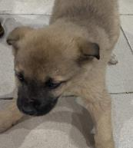 | 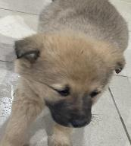 | 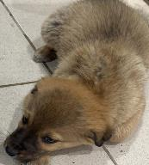
№ 155/5  Отловлено: 15.03.2023  СОНТ Речник  Вид: щенок.  Порода/пол: беспородная, сука.  Окрас: черный с рыжим.  Возраст: 2 месяца.  Вес: 3 кг.  Рост: 12 см. в холке.  Приметы:  Особенности поведения: Спокойный.  ИН:  Вакцинация:  Кастрация:  Вет. паспорт: нет. | № 155/6  Отловлено: 15.03.2023  СОНТ Речник  Вид: щенок.  Порода/пол: беспородный, кобель.  Окрас: серый.  Возраст: 2 месяца.  Вес: 3 кг.  Рост: 12 см. в холке.  Приметы:  Особенности поведения: Спокойный.  ИН:  Вакцинация:  Кастрация:  Вет. паспорт: нет. | № 155/7  Отловлено: 15.03.2023  СОНТ Речник  Вид: щенок.  Порода/пол: беспородный, кобель.  Окрас: серый.  Возраст: 2 месяца.  Вес: 3 кг.  Рост: 12 см. в холке.  Приметы:  Особенности поведения: Спокойный.  ИН:  Вакцинация:  Кастрация:  Вет. паспорт: нет. | № 155/8  Отловлено: 15.03.2023  СОНТ Речник  Вид: щенок.  Порода/пол: беспородный, кобель.  Окрас: серо - рыжий.  Возраст: 2 месяца.  Вес: 3 кг.  Рост: 12 см. в холке.  Приметы:  Особенности поведения: Спокойный.  ИН:  Вакцинация:  Кастрация:  Вет. паспорт: нет.

